Selamat sore pak, berikut saya perlihatkan laporan saya tentang gitbranch dan gitignore.

Pertama saya membuat repository baru dengan nama testBranch

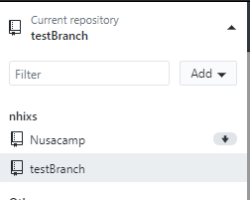

Kemudian saya lakukan push and pull request untuk mengupdate repository baru yang saya buat di github.

Dilanjutkan dengan membuat branch baru yang mendeskripsikan apa yang saya kerjakan, saya berinama branch tersebut dengan nama “crudBuku” dimana isi dari brach tersebut adalah project CRUD dairi Table Buku.  
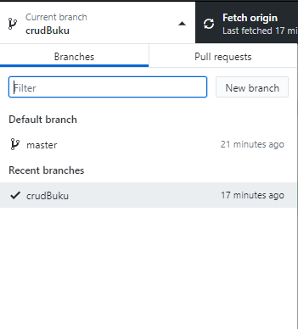

Dilakukan kembali push and pull request untuk update repository di github.  
kemudian saya lanjutkan dengan mencoba gitignore.

Disini saya mencoba untuk mengaplikasikan gitignore dengan melakukan push tanpa file pom.xml.

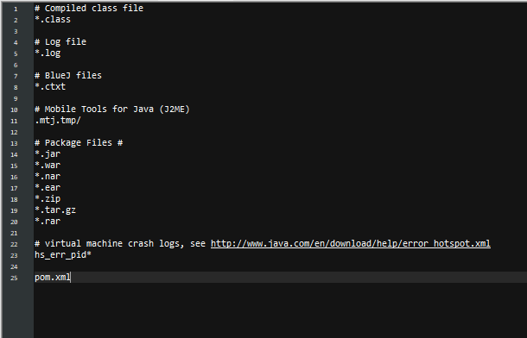

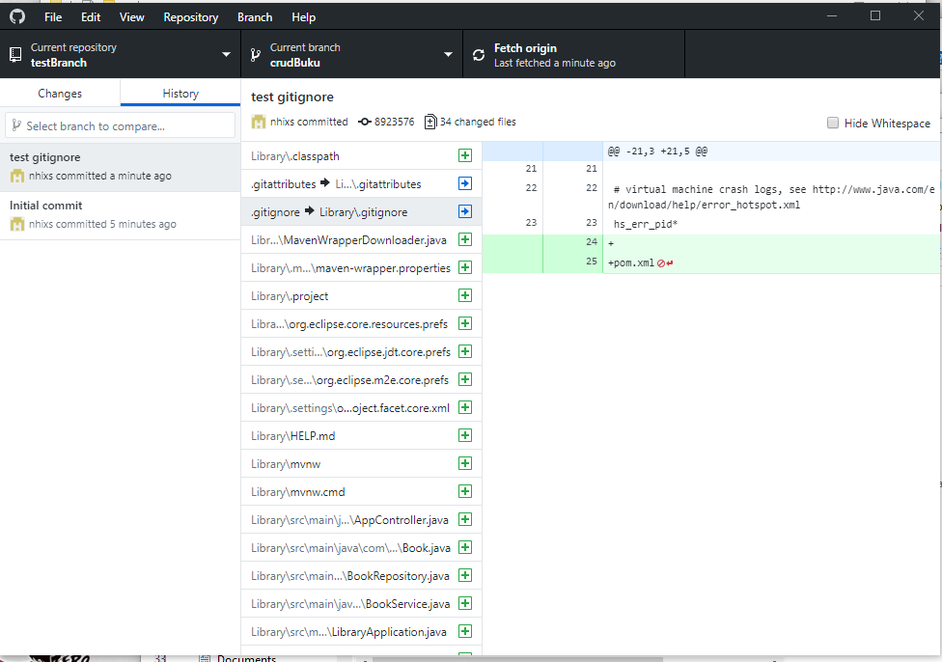

ini adalah history dari git branch yang baru saya buat, disebelah kiri mendeskripsikan user yang terlah melakukan perubahan di repository dan branchnya.  
ditengah mendeskripsikan file dan directory apa saja yang mengalami perubahan.  
disebelah kanan mendeskripsikan detail dari perubahan setiap filenya.  
di screeshot mencoba melakukan perubahan di file .gitignore,   
dengan fungsi ignore file pom.xml, dan masih belum bisa dimengerti oleh github, sehingga file pom.xml tidak dipush.

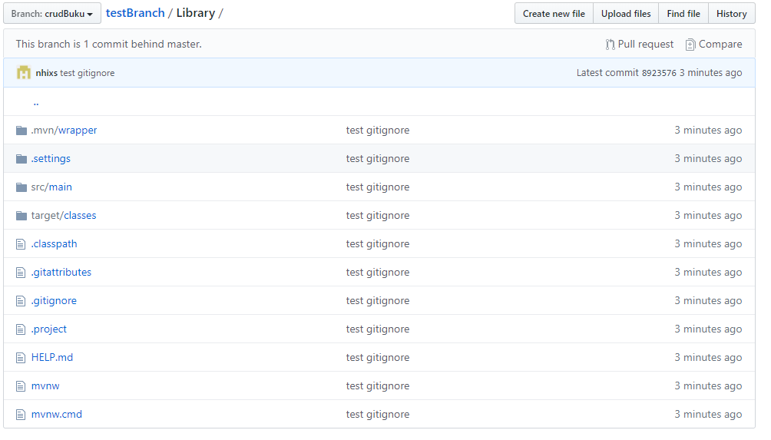

Hasil push di github repository saya dengan Branch crudBuku, tidak ada file pom.xml yang dipush

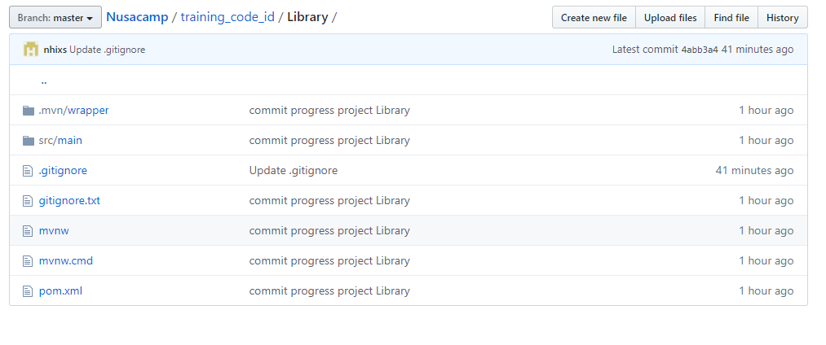

Diatas adalah Repository utama saya dengan master branch masih ada file pom.xml nya.  
  
sekian laporan saya tentang gitbrach dan gitignore kali ini, mohon dikoreksi jika masih ada kesalahan, terimakasih.